Schreib den Beruf unter das Bild und sag, wo die Leute arbeiten und was sie machen.
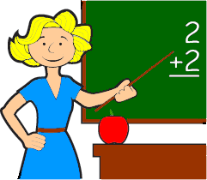 | 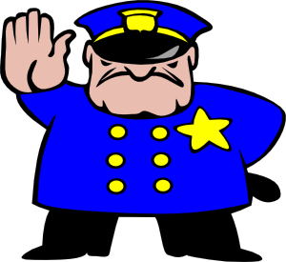 |  | 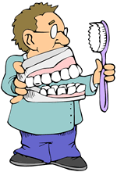
BERUF...............................  ARBEITSPLATZ................  AKTIVITÄT.........................  ........................................... | BERUF...............................  ARBEITSPLATZ................  AKTIVITÄT.........................  ........................................... | BERUF...............................  ARBEITSPLATZ................  AKTIVITÄT.........................  ........................................... | BERUF..............................  ARBEITSPLATZ...............  AKTIVITÄT........................  ..........................................
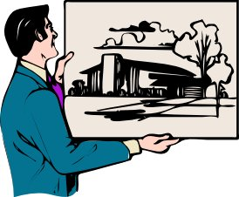 |  | 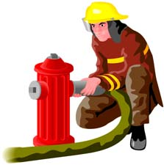 | 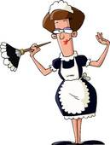
BERUF..............................  ARBEITSPLATZ................  AKTIVITÄT........................  .......................................... | BERUF..............................  ARBEITSPLATZ................  AKTIVITÄT........................  .......................................... | BERUF..............................  ARBEITSPLATZ................  AKTIVITÄT........................  .......................................... | BERUF..............................  ARBEITSPLATZ...............  AKTIVITÄT........................  ..........................................
 | 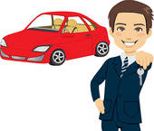 | 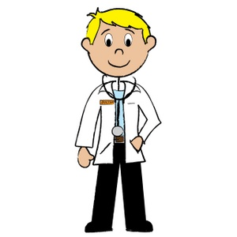 | 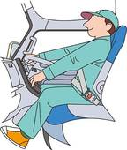
BERUF..............................  ARBEITSPLATZ................  AKTIVITÄT........................  .......................................... | BERUF..............................  ARBEITSPLATZ................  AKTIVITÄT........................  .......................................... | BERUF..............................  ARBEITSPLATZ................  AKTIVITÄT........................  .......................................... | BERUF..............................  ARBEITSPLATZ...............  AKTIVITÄT........................  ..........................................
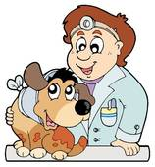 | 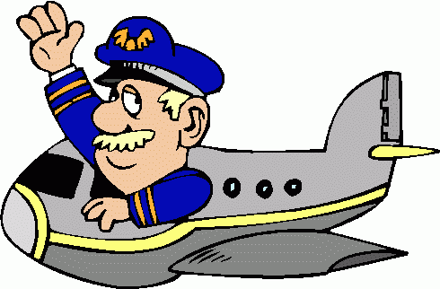 | 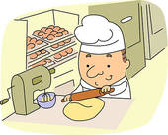 | 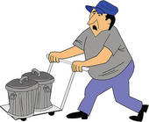
BERUF..............................  ARBEITSPLATZ................  AKTIVITÄT........................  .......................................... | BERUF..............................  ARBEITSPLATZ................  AKTIVITÄT........................  .......................................... | BERUF..............................  ARBEITSPLATZ................  AKTIVITÄT........................  .......................................... | BERUF..............................  ARBEITSPLATZ...............  AKTIVITÄT........................  ..........................................

Schreib den Beruf unter das Bild und sag, wo die Leute arbeiten und was sie machen.

BERUF: LEHRERIN  ARBEITSPLATZ: SCHULE  AKTIVITÄT:UNTERRICHTET | POLIZIST  COMMISSARIAT  BEKÄMPFT VERBRECHEN | KOCH  RESTAURANT  KOCHT | ZAHNARZT  PRAXIS  BEHANDELT ZÄHNE
ARCHITEKT  BÜRO  PLANT HÄUSER | KELLNER  RESTAURANT  BEDIENT LEUTE | FEUERWEHRMANN  STRASSE  LÖSCHT FEUER | PUTZFRAU  HAUS  PUTZT
KRANKENSCHWESTER  KRANKENHAUS  KÜMMERT SICH UM KRANKE LEUTE. | VERKÄUFER  GESCHÄFT  VERKAUFT | ARZT  KRANKENHAUS/PRAXIS  BEHANDELT KRANKE LEUTE | BUSFAHRER  AUTOBUS  FÄHRT
TIERARZT  PRAZIS  BEHANDELT TIERE | PILOT  FLUGZEUG  FLIEGT | BÄCKER  B6ACKEREI  MACHT BROT | MÜLLMANN  STRASSE  LEERT MÜLLEIMER

